# LAPORAN HASIL KEGIATAN KULIAH KERJA NYATA ANGKATAN I TAHUN 2022

## Kelompok : 118

## Desa/Kelurahan : Sidorejo

## Kecamatan : Pondok Kelapa

**Kabupaten : Bengkulu Tengah**



# Disusun Untuk Melengkapi

# Pelaporan Kegiatan Kuliah Kerja Nyata

# Angkatan I Tahun 2022

**LEMBAGA PENELITIAN DAN PENGABDIAN**

**KEPADA MASYARAKAT**

**UNIVERSITAS ISLAM NEGERI FATMAWATI SUKARNO BENGKULU TAHUN 2022**

**DATA ANGGOTA KELOMPOK**

NAMA MAHASISWA : Icha Eka Saputri

FAKULTAS : Tarbiyah dan Tadris

NAMA MAHASISWA : Jery Alvian

FAKULTAS : Ushuluddin Adab dan Dakwah

NAMA MAHASISWA : Milla Rulisa

FAKULTAS : Tarbiyah Dan Tadris

NAMA MAHASISWA : Muhammad Ridho Akbar

FAKULTAS : Syariah

NAMA MAHASISWA : Piona Monica

FAKULTAS : Tarbiyah Dan Tadris

NAMA MAHASISWA : Selli Kartina

FAKULTAS : Tarbiyah dan Tadris

NAMA MAHASISWA : Tera Fidia

FAKULTAS : Tarbiyah dan Tadris

NAMA MAHASISWA : Wena Diamard Sari

FAKULTAS : Tarbiyah Dan Tadris

NAMA MAHASISWA : Yokos Timor

FAKULTAS : Tarbiyah dan Tadris

**Halaman Pengesahan Kegiatan Lokasi Perkelompok**

**PENGESAHAN**

Pada hari, Jum’at 20 Mai 2022 setelah dilakukan Konfirmasi Program Kerja Kelompok dan Pelaporan Kegiatan Secara Pereodik, Laporan ini Dinyatakan Sah dan dapat Diterima untuk Memenuhi Persyaratan Perkuliah Intrakurikuler.

Bengkulu, 30 Mei 2022

Dosen Pembibing Lapangan

**Andang Sunarto, M.Kom Ph.D**

**NIP. 1976112420060410024**

**KATA PENGANTAR**

Puji syukur atas kehadiran Allah S.W.T. Yang telah melimphkan rahmat dan kasih sayangnya kepada kita semua dan semoga Allah S.W.T. Selalu melindungi kita dari segala bahaya termasuk menjauhkan kita dari pandemi Covid-19 ini. Tidak lupa pula kita junjungkan nabi besar kita Muhammad SAW. Yang telah menjadi panutan kita untuk menjadi manusia yang baik.

Alhamdulilah laporan yang sudah saya kerjakan selama proses Kuliah Kerja Nyata (KKN) di Desa Sidorejo berbasis Masjid telah selesai dan rampung tepat pada waktunya. Ini merupakan hasil dari kerja saya dan dukungan dari berbagai pihak dan karena hasil kerja keras saya dan dukungan dari berbgai pihak dan karena itu saya sangat mengucapkan banyak terima kasih kepada :

1. Dr. KH. Zulkarnain Dali, M.Pd selaku Plt. Rektor Universitas Islam Negeri Fatmawati Sukarno (UINFAS) Bengkulu sekaligus pelindung pelaksanaan KKN.
2. Bapak Evan Stiawan, MM selaku ketua panitia KKN-BM 2022 Universitas Islam Negeri Fatmawati Sukarno (UINFAS) Bengkulu.
3. Bapak Andang Sunarto, M.Kom Ph.D selaku dosen pembimbing lapangan KKN-BM 2022 Universitas Islam Negeri Fatmawati Sukarno (UINFAS) Bengkulu, yang telah memberikan pengarahan, bimbingan dan dukungan kepada mahasiswa/i KKN selama pelaksanaan Kuliah Kerja Nyata berbasis Masjid.
4. Seluruh anggota kelompok 118 KKN-BM 2022 Universitas Islam Negeri Fatmawati Sukarno (UINFAS) Bengkulu yang saling memberikan motivasi dan kerjasama tim yang baik.
5. Segenap pihak yang telah membantu pelaksanaan Kuliah Kerja Nyata hingga pembuatan laporan, yang tidak dapat kami sebutkan satu per satu.

Demikian, penulis berharap semoga laporan ini bermanfaat bagi kita semua dan semoga laporan ini tidak ada pihak yang dirugikan dan akhir kalimat, penulis membuka seluas-luasnya untuk krtik dan saran agar bisa membangun laporan ini dengan baik.

Bengkulu, Mei 2022

**Penyusun**

**Kelompok KKN 118**

**DAFTAR ISI**

**HALAMAN JUDUL**

**DATA ANGGOTA KELOMPOK i**

**LEMBAR PENGESAHAN ii**

**KATA PENGANTAR iii**

**DAFTAR ISI iv**

**DAFTAR TABEL vi**

**DAFTAR GAMBAR vii**

**BAB I PENDAHULUAN**

1. Analisis Situasi 1
2. Perumusan masalah 2
3. Tujuan dan Manfaat 2
4. Metode Yang Digunakan 5

**BAB II GAMBARAN UMUM DESA LOKASI KKN**

1. Letak Geografis 7
2. Profil Desa 7
3. Keadaan Penduduk 9
4. Keadaan Sosial Pendidikan 11
5. Keadaan Kehidupan Keagamaan Islam 12

**BAB III PROGRAM KERJA**

1. Program Kerja KKN 13
2. Faktor Pendukung dan Penghambat Program 15
3. Pelaksanaan Program Kerja 15
4. Evaluasi Hasil Program Kerja 16
5. Rekomendasi 17

**BAB IV PENUTUP**

1. Kesimpulan 18
2. Saran 19

**DAFTAR PUSTAKA 21**

**LAMPIRAN 22**

**DAFTAR TABEL**

Tabel 2.1 Jumlah Penduduk 10

Tabel 2.2 Jumlah Penduduk Berdasarkan Jenis Kelamin 10

Tabel 2.3 Jumlah Berdasarkan Mata Pencaharian Pokok 10

Tabel 2.4 Jumlah Berdasarkan Suku 11

Tabel 2.5 Tingkat Pendidikan 11

Tabel 2.6 Agama 12

Tabel 3.2 Hasil Kerja 16

**BAB 1**

**PENDAHULUAN**

1. **Analisis Situasi**

Kuliah Kerja Nyata (KKN) merupakan intrakurikuler dimana pelaksanaannya merupakan bentuk realisasi dari Tri Dharma Perguruan Tinggi yaitu Pendidikan atau Pengajaran, Penelitian dan Pengabdian Masyarakat. Di dalam pelaksanaan KKN yang kami laksanakan merupakan aktivitas yang diharapkan dapat menyentuh langsung kepada kebutuhan masyarakat yang bersifat realistis khususnya dalam bidang keagamaan, sosial, dan budaya. Kegiatan KKN ini dalam rangka pengembangan pengetahuan agama, sikap dan keterampilan bagi peserta KKN melalui penerapan pengetahuan agama baik yang bersifat vertikal maupun horizontal. Tentunya kegiatan KKN ini, para peserta KKN yang merupakan mediator langsung dalam rangka praktek dan pengembangan teori dan konsep yang telah dipelajari.

Namun lebih menjadi harapan kami dengan diadakan KKN ini adalah untuk membantu masyarakat dalam rangka meningkatkan cara berpikir, pengetahuan dan keterampilan sehingga dapat menumbuhkan potensi sumber daya yang dikembangkan dalam membantu masyarakat khususnya dalam bentuk moral dan spritual.

Laporan yang kami susun ini mengacu pada buku panduan dan petunjuk yang ada mengenai langkah-langkah kegiatan yang diawali dengan observasi dan pengumpulan informasi di lokasi KKN Desa Sidorejo Kecamatan Pondok Kelapa Kabupaten Bengkulu Tengah sehingga dengan informasi dan observasi yang kami lakukan dapat menginventaris permasalahan dan kondisi yang ada pada masyarakat, tentang kondisi geografis, sosial masyarakat, sosial budaya, ekonomi, pendidikan, dan tingkat pengalaman masyarakat tentang ajaran agama sehingga dapat kami jadikan pedoman dalam penyusunan program kerja.

Dalam penyusunan program kerja KKN Kelompok 118 Desa sidorejo Kecamatan Pondok Kelapa Kabupaten Bengkulu Tengah kami memberikan perhatian yang lebih besar kepada Pendidikan Baca Tulis Al-Qur’an (TPA), kegiatan peribadahan di Masjid, serta berpartisipasi dalam setiap kegiatan rutinitas masyarakat, di Masjid Hudalinnas dan Sekretariat KKN118.

1. **Rumusan Masalah**
   * + 1. Siapa saja yang menjadi sasaran dalam pelaksanaan kegiatan KKN?
       2. Metode apa saja yang diterapkan dalam kegiatan KKN?
       3. Bagaimana pelaksanaan dari kegiatan KKN?
       4. Bagaimana evaluasi dari kegiatan KKN?
2. **Tujuan dan Manfaat**
   * + - 1. Tujuan Pelaksanaan Progran KKN
   1. Mahasiswa memperoleh pengalaman belajar melalalui keterlibatan dalam masyarakat secara langsung menemukan, memecahkan, dan menanggulangi permasalahan yang berada di lapangan. Memahami kompleksitas permasalahan yang dihadapi masyarakat dan memperluas wawasan, pemikiran serta belajar menanggulangi permasalahan secara praktis dan terpadu.
   2. Mengembangkan pengetahuan agama, sikap dan keterampilan mahasiswa melalui penerapan ilmu agama islam,yang bernuansa islam secara langsung di masyarakat, serta melatih mahasiswa untuk bekerja antar bidang keahlian secara terpadu terutama dalam keagamaan.
   3. Meletakkan agama sebagai pendorong dan penggerak kegiatan masyakat, sehingga tersosialisasi nilai-nilai agama dalam seluruh aspek kehidupan masyarakat.
3. Manfaat Kegiatan
   1. Bagi mahasiswa
4. Mendewasakan cara berpikir, bersikap dan bertindak serta meningkatkan daya pengetahuan mahasiswa dalam melakukan pengkajian, perumusan dan pemecahan masalah secara praktis dan terpadu.
5. Menambah pemahaman dan pengetahuan mahasiswa terhadap berbagai masalah dalam masyarakat yang khususnya dalam bidang keagamaan.
6. Membina mahasiswa menjadi inovator, motivator, dinamisator, problem solver dan religion counselor.
7. Membentuk sikap, rasa peduli, serta rasa akan tannggung jawab mahasiswa terhadap kemajuan masyarakat.
8. Menumbuhkan sifat profesionalisme dalam diri mahasiswa terutama dalam keagamaan.
   1. Bagi Masyarakat Dan Pemerintah
9. Masyarakat memperoleh bantuan tenaga dan ilmu untuk menigkatkan cara berikir dan pengetahuan, sehingga dapat menumbuhkan potensi sumberdaya selanjutnya berkembang secara mandiri.
10. Terbentuknya partisipasi masyarakat dalam meningkatan ibadah khususnya selama bulan ramadhan, sehingga ketika ramadhan usai ibadah selalu tetap terlaksana.
11. Memperoleh bantuan tenaga dan pikiran dalam merencanakan dan melaksanakan.
12. Cara berpikir, bersikap, dan bertindak dari masyarakat akan lebih sesuai dengan keagamaan
13. Terbentuknya kader-kader penerus pembangunan di masyarakat sehingga terjamin kelangsungan pembangunan bangsa dan negara
    1. Bagi Perguruan Tinggi
14. Mendapatkan masukan bagi penyelenggaraan pendidikan atau pengajaran, penelitian dan pengabdian kepada masyarakat.
15. Meningkatkan partisipasi dan peran UINFAS Bengkulu dalam melaksanakan pembangunan dalam bidang agama.
16. Meningkatkan kerjasama UINFAS Bengkulu dengan pemerintah daerah , perguruan tinggi dan instansi yang terkait.
17. Sasaran

Salah satu dharma perguruan tinggi negeri adalah pengabdian kepada masyarakat. Hal ini mengindikasikan bahwa salah satu tugas perguruan tinggi adalah mengabdikan diri terhadap masyarakat semaksimal mungkin. Program pengabdian terhadap masyarakat ini dilaksanakan dengan menerapkan ilmu yang telah dipelajari di bangku perkuliahan serta memanfaatkan berbagai penelitian ke dalam lingkungan masyarakat melalui sosialisasi. Pengabdian pada masyarakat yang diterapkan melalui kuliah kerja nyata (KKN). Bentuk pengabdian yang dilakukan antara lain pendidikan dan pelatihan kepada masyarakat, pelayanan kepada masyarakat, serta perbaikan infrastruktur tempat pelaksanaan KKN.

Dalam pelaksanaanya khalayak sasaran kegiatan pengabdian kepada masyarakat (KKN), antara lain:

* + 1. Anak-anak : Dengan menunjukan anak-anak sebagai khalayak sasaran, kami bertujuan agar:

1. Menimbulkan kesadaran akan pentingnya pendidikan, serta membuka wawasan akan pengetahuan yang lebih luas di luar lingkungan pendidikan mereka sehari-hari.
2. Memberikan pengetahuan serta keterampilan dalam rangka menemukan minat serta bakat.
3. Memperluas wawasan mereka dengan berbagai pengalaman, yang diharapkan dapat memotivasi mereka untuk mendapatkan masa depan yang lebih baik.
4. Menanamkan pentingnya sikap tanggung jawab, ketekunan dan kedisplinan dalam rangka menghasilkan generasi muda yang lebih baik.
5. Mengajak serta mengajarkan anak-anak mengaji dan membaca al-Qur’an.
   * 1. Masyarakat Desa Sidorejo

Sasaran kami lainnya adalah masyarakat DesaSidorejo. Melalui beberapa program kerja, kami mengharapkan masyarakat mampu bekerja sama untuk mengelolah potensi daerah yang dimiliki untuk meningkatkan kualitas hidup menjadi lebih baik. Oleh karena itu, kami berharap melalui program- program ini masyarakat Desa Sidorejo, khususnya bapak-bapak dan ibu- ibu dapat mengisi waktu senggang mereka untuk melakukan aktivitas keagamaan Pemuda-Pemudi Desa Sidorejo

Sasaran kami selanjutnya adalah pemuda-pemudi Desa Sidorejo. Dengan menunjukan pemuda-pemudi sebagai sasaran, kami bertujuan agar :

* 1. Semua program kerja yang sudah diumumkan bisa berjalan dengan baik karena adanya kerjasama dengan pemuda-pemudi Desa Sidorejo.
  2. Mengajak dan mengenalkan tentang ilmu pengetahuan khususnya ilmu keagamaan sehingga dapat menjamin mutu pemuda-pemudi.
  3. Mengajak para pemuda dan pemudi Desa Sidorejo untuk lebih sering lagi melakukan sholat berjamaah di Majid Hudalinnas serta mengaji bersama

1. **Metode yang Digunakan**

Metode yang digunakan dalam kegiatan KKN di Sidorejo yaitu Metode observasi dan pendekatan baik dengan masyarakat, Kepala Desa dan jajarannya, Imam Masjid, serta masyarakat Desa Sidorejo.

Adapun metode yang digunakan dalam mengidentifikasikan masalah dan eksplensi masalah adalah sebagai berikut:

* + 1. Observasi

Sebagai langkah awal yang kami lakukan setalah sampai di lokasi kuliah kerja nyata (KKN) yang terletak Desa Sidorejo, Kecamatan Pondok Kelapa, Kabupaten Bengkulu Tengah, kami melakukan pengamatan secara langsung atau survei melalui sirahturahmi kerumah warga, guna mengetahui seluk beluk keadaan masyarakat.

* + 1. Interview (wawancara)

Sebagai tindak lanjut dari kegiatan observasi di lapangan, maka untuk memperjelas seluk beluk mengenai tatanan kehidupan masyarakat Desa Sidorejo, Kecamatan Pondok Kelapa, Kabupaten Bengkulu Tengah, maka kami mengunjungi tokoh- tokoh masyarakat diantaranya Bapak kepala desa, BPD, Kadun, Tokoh agama, Tokoh adat, Tokoh pemuda, serta warga desa setempat guna mendapatkan informasi yang jelas mengenai seluk beluk desa.

* + 1. Pendekatan-pendekatan
  1. Pendekatan umum

Pendekatan ini dilakukan dengan cara perkenalan peserta kuliah kerja nyata dengan masyarakat Desa Sidorejo, Kecamatan Pondok Kelapa, Kabupaten Bengkulu Tengah.

* 1. Pendekatan khusus

Pendekatan khusus ini diantaranya pendekatan kepada pengurus masjid dengan pendekatan kepada pengurus masjid ini kami dapat memperoleh deskripsi mengenai berbagai macam permasalahan terkait dengan kondisi dengan keagamaan masyarakat diantaranya:

* 1. Rendahnya tingkat pemahaman masyarakat terhadap ajaran agama islam
  2. Rendahnya motivasi masyarakat untuk mendalami ajaran agama islam.
  3. Kurangnya tenaga pengajar seperti guru agama dan guru ngaji
  4. Pendekatan kepada remaja

Melalui sihraturahmi kepada pemuda atau sebaliknya kunjungan mereka ke sekretariat kelompok 118, kami memperoleh gambaran tentang kondisi pemuda dan remaja, baik itu karang taruna, risma, dan lain-lain yang menjadi harapan perbaikan pemuda untuk masa yang akan datang.

**BAB II**

**GAMBARAN UMUM DESA LOKASI KKN**

* + 1. **Letak Geografis**

Desa Sidorejo ada diwilayah Kecamatan Pondok Kelapa dengan luas wilayah 1.147 HA, terletak disebelah Utara ibu kota Kabupaten Bengkulu Tengah dengan jarak sekitar 67 km, namun lebih dekat ke ibu kota Provinsi Bengkulu yang jaraknya kurang lebih 19 km, hal ini dapat memberikan pengaruh yang kuat terhadap pengaruh ekonomi rakyat.

Desa Sidorejo dengan jarak 8 km ke ibu kota kecamatan adalah sebuah pemukiman transmigrasi tahun 1974 yang berasal dari Provinsi Jawa Timur, Jawa Tengah dan Jawa Barat terdiri dari 5 (lima) dusun, perbatasan Desa :

1. Sebelah Utara : Desa Genting Kecamatan Bang Haji
2. Sebelah Selatan : Desa Talang Pauh Kecamatan Pondok Kelapa
3. Sebelah Barat :Desa Abu Sakim Kecamatan PondokKelapa
4. Sebelah Timur : Desa Sidodadi Kecamatan PondokKelapa
   * 1. **Profil Desa**

Berdasarkan sejarah tokoh-tokoh masyarakat Sidorejo, cikal bakal berdirinya desa Sidorejo merupakan program transmigrasi yang gencar digulirkan oleh pemerintah pusat. Pada bulan April 1974, Pemerintah Pusat menggulirkan program Transmigrasi dengan mendatangkan Transmigran. Dari tiga daerah di pulau Jawa, yaitu Jawa Timur, Jawa Barat dan Jawa Tengah. Jumlah Transmigran yang didatangkan dari ketiga daerah tersebut sebanyak 150 KK.

Pada awal kedatangannya, para Transmigran tidak langsung ditempatkan di lokasi yang direncanakan sebelumnya. Hal ini disebabkan karena fasilitas rumah dan jalan di daerah rencana awal penempatan para Transmigran belum tersedia, sehingga para Transmigran ditempatkan di daerah Talang Boseng (Sidodadi).

Pada tahun yang sama, penduduk secara swadaya berusaha membuat rumah untuk ditempati. Selama satu tahun berjalan, warga transmigran mendapatkan jaminan bahan makanan dan binaan dari:

* + - 1. Bapak Suwarjono dari Jawatan Transmigrasi
      2. Bapak Sarpin sebagai RK dari Sidodadi

Pada tahun 1976, persediaan jaminan bahan makanan yang diberikan sudah habis. Akan tetapi warga transmigran telah menempati rumah yang telah mereka buat secara swadaya. Suatu ketika, warga transmigran berkumpul untuk bermusyawarah memberi nama desa, sehingga disepakati desa diberi nama SIDODADI BARU dipimpin oleh Ketua RK Bapak L. Ngarjo dengan susunan Perangkat Desa sebagai berikut:

1. Depati : Bapak L. Ngarjo
2. Juru Tulis : Bapak Dwijo Prayitno
3. Pemangku : 1. Bapak Kamirin

2. Bapak Sadikin

Pada tahun 1976, wilayah transmigrasi ini masuk dalam wilayah:

Kabupaten : Bengkulu Utara

Kecamatan : Pondok Kelapa

Marga : Semitul

Desa : Sidorejo

Pada tahun yang sama, diadakan musyawarah desa untuk membuat nama desa sendiri dimana didapat kesepakatan diberi nama Desa SIDOREJO. Hasil ini diajukan ke Bupati melalui Pasirah dan Camat. Maka sejak tahun 1976, telah disahkan oleh Bupati Bengkulu Utara nama desa resmi menjadi Desa SIDOREJO. Catatan epemimpinan Desa Sidorejo (Kepala Desa):

1. Depati dijabat oleh Bapak L. Ngarjo.

Pada tahun 1980 beliau meninggal dunia dan diteruskan oleh Bapak Kamirin sebagai Pjs, dimana pada saat itu beliau menjabat sebagai Pemangku.

1. Tahun 1983 Kepala Desa dijabat oleh Bapak Kamirin, mengacu dari hasil Pilkades.
2. Tahun 1987 Bapak Kamirin berhenti dan digantikan oleh Bapak Sadikin (Pjs).
3. Tahun 1990 Kades dijabat oleh Bapak S. Dwijo Prayitno sampai tahun 2000.
4. Pada tahun 2000 diadakan Pilkades dengan hasil Bapak Bakri terpilih sebgaai Kepala Desa Sidorejo sampai tahun 2003.
5. Pada tahun 2003, Kepala Desa dijabat oleh Sdr Suprapto (Pjs) menggantikan Bapak Bakri karena ada suatu hal.
6. Pada Tahun 2009 masa Pjs Bapak Suprapto digantikan oleh Bapak Dani Pratikno sampai tahun 2010.
7. Pada Tahun 2010 diadakan Pilkades yang menghasilkan Terpilihnya Bapak Dani Pratikno sebagai Kepala Desa Sidorejo sampai tahun 2016.
8. Tahun 2016, masa jabatan Bapak Dani Pratikno berakhir, Kepala Desa dijabat oleh Bapak Suprapto sebagai Pjs. Kepala Desa.
9. Pada Tahun 2017, diadakan Pilkades dengan hasil Bapak Dani Pratik\no terpilih kembali sebagai Kepala Desa masa jabatan 2017-2023.
   * 1. **Keadaan Penduduk**

Penduduk Desa Sidorejo berasal dari daerah yang berbeda-beda dan mayoritas penduduknya berasal dari warga transmigrasi dari Jawa Timur. Desa Sidorejo mempunyai jumlah penduduk 1.671 jiwa, laki-laki 856 jiwa, perempuan 815 jiwa dengan jumlah Kepala Keluarga (KK) 540

**Tabel 2.1**

**Jumlah Penduduk**

|  |  |  |
| --- | --- | --- |
| Penduduk | Jiwa | Jumlah |
| Dusun I | 270 Jiwa | 1.671 Jiwa |
| Dusun II | 313 Jiwa |
| Dusun III | 420 Jiwa |
| Dusun IV | 429 Jiwa |
| Dusun V | 239 Jiwa |

Penduduk Desa Sidorejo lebih dominan berdomisili di Dusun I dan Dusun IV, hal ini terlihat dari tingkat kepadatan pemukiman penduduk yang berada di wilayah kedua Dusun tersebut.

1. Jumlah Penduduk Berdasarkan Jenis Kelamin

**Tabel 2.2**

**Jumlah Berdasarkan Jenis Kelamin**

|  |  |  |  |
| --- | --- | --- | --- |
| **Jumlah**  **KK** | **Jumlah**  **Jiwa** | **Jumlah**  **(L)** | **Jumlah**  **(P)** |
| 540 KK | 1.671 Jiwa | 856 Jiwa | 815 Jiwa |

1. Jumlah Penduduk Berdasarkan Mata Pencaharian

**Tabel 2.3**

**Mata Pencaharian Pokok**

|  |  |  |
| --- | --- | --- |
| No. | Mata Pencaharian | Jiwa |
| 1. | Petani | 627 |
| 2. | Buruh Petani | 67 |
| 3. | PNS | 6 |
| 4. | Pengrajin | 1 |
| 5. | Pedagang | 24 |
| 6. | Peternak | 10 |
| 7. | Karyawan Swasta | 10 |
| 8. | Perawat/Bidan | 3 |
| 9. | Penjahit | 3 |
| 10. | Buruh Bangunan | 190 |
| 11. | Montir | 4 |
| Jumlah | | 945 |

1. Jumlah Penduduk Berdasarkan Suku

**Tabel 2.4**

**Jumlah Berdasarkan Suku**

|  |  |  |
| --- | --- | --- |
| No. | Suku | Ekor |
| 1. | Jawa | 1.322 |
| 2. | Bengkulu Selatan/Serawai | 293 |
| 3. | Madura | 3 |
| 4. | Rejang | 3 |
| 5. | Batak | 4 |
| 6. | Timor | - |
| 7. | Sunda | 98 |
| Jumlah | | 1.726 |

* + 1. **Keadaan Sosial Pendidikan**

Tingkat pendidikan masyarakat Sidorejo sebagai berikut:

**Tabel 2.5**

**Tingkat Pendidikan**

|  |  |  |  |  |
| --- | --- | --- | --- | --- |
| **No.** | **Pendidkan** | **Jumlah** | **L** | **P** |
| 1. | Tidak/belum pernah sekolah | **305** | **155** | **150** |
| 2. | Tidak/belum pernah sekolah | **222** | **117** | **105** |
| 3. | SD/MI | **648** | **342** | **306** |
| 4. | SLTP/Sederajat | **330** | **160** | **170** |
| 5. | SLTA/Sederajat | **192** | **104** | **88** |
| 6. | Diploma/Akademi | **7** | **1** | **6** |
| 7. | Sarjana | **22** | **9** | **13** |
| Jumlah | | **1.726** | **833** | **893** |

* + 1. **Keadaan Kehidupan Keagamaan Islam**

**Tabel 2.6**

**Agama**

|  |  |  |
| --- | --- | --- |
| **No.** | **Agama** | **Jumlah** |
| 1. | Islam | 1.699 |
| 2. | Kristen | 27 |
| Jumlah | | 1.726 |

Kondisi keagamaan masyarakat Desa Sidorejo dilihat dari segi sarana prasarananya sudah cukup memadai dimana terdapat 4 masjid di desa Sidorejo, dengan ini maka kegiatan keagamaan terpusat pada masjid di setiap dusunnya. Keaktifan peribadatan di masjid tidak begitu banyak di ikuti oleh warga atau masyarakat yang ada di desa Sidorejo, dikarenakan keterbatasan waktu mereka yang sehari-hari sibuk berkebun.

**BAB III**

**PROGRAM KERJA**

1. **Program Kerja KKN**
2. Membersihkan Masjid

Kegiatan bakti sosial yang kerap dilakukan oleh mahasiwa KKN kelompok 118 adalah membersihkan masjid.yang dilakuan dua kali dalam seminggu yaitu pada hari senin dan jum’at,yang diikuti oleh mahasiswa KKN dan pengurus masjid Hudallinas.

1. Loka karya Loka karya

Di laksanakan pada tanggal 1 April tahun 2022 dan di hadiri oleh Sekretaris Desa, imam masjid, Kepala Dusun dan ibu bapak Dususn 3 Desa Tengah Padang .Untuk menjelaskan program kerja dan sekaligus pengenalan diri KKN kelompok 118 UINFAS Bengkulu.

1. Tadarus Al quran

Tadarus Al-quran merupakan salah satu program kerja mahasiswa KKN UINFAS Bengkulu agkatan I tahun 2022. Program yang dilaksanakan selama bulan puasa dengan target 30 juz selama Ramadhan. Kegiatan tersebut terlaksana setiap hari dengan waktu pelaksaan yaitu selepas sholat tarawih. Kegiatan ini diikuti oleh seluruh mahasiswa KKN secara bergantian sesuai dengan jadwal yang telah ditentukan, selain mahasiswa KKN,warga Desa Tengah Padang juga ikut berpartisipasi dalam kegiatan tadarusan ini.

1. TPA (Mengajar ngaji)

Tempat pendidikan al-quran (TPA), merupakan satu-satunya TPQ yang ada di Masjid Hudalinnas Desa Sidorejo, dan menjadi salah satu program kerja yang dilaksanakan mahasiswa kkn kelompok 118 selama bulan Ramadhan. Kegiatan ini dilaksanakan 6 kali dalam seminggu, yaitu dimulai hari senin sampai sabtu yang dilakukan dari pukul 13.00 WIB sampai sebelum waktu sholat ashar tiba. Dengan tenaga pengajar sendiri yaitu dari mahasiswa KKN dan dilakukan secara bergantian sesuai dengan jadwal yang telah ditentukan. Untuk jumlah peserta anak yang mengikuti belajar mengaji kurang lebih 10 anak. Anak-anak tersebut merupakan anak dari masyarakat Dusun 3 dan sekitaran masjid.

1. Buka Bersama

Buka bersama pun turut menjadi program kerja dari KKN Kelompok 118.Buka bersama ini dilakukan satu kali. Buka bersama juga memiliki tujuan untuk menjalin silaturahmi kepada masyarakat Desa Sidorejo.

1. Membagikan Takjil Gratis

Takjil merupakan makanan ringan yang dimakan semasa berbuka puasa, biasanya takjil adalah makanan manis seperti sup buah, es campur dan sebagainya. KKN Kelompok 118 membagikan takjil gratis sebulan sekali, yakni pada 15 April 2022. Kami membagikan takjil dengan cara datang langsung kerumah-rumah warga khususnya bagi warga yang tidak mampu.

1. Lomba Semarak Ramadhan

Lomba semarak ramadhan ini di laksanakan pada tanggal 26 April 2022, lomba ini terdiri dari Azan, busana muslim,tilawa Qur’an. Lomba-lomba ini bertujuan untuk meningkatkan semangat kepada anak-anak Desa Sidorejo dalam belajar mengaji dan agama. Dan juga agar lebih rajin untuk ke masjid.

1. Zakat Fitrah

Zakat fitrah adalah zakat diri yang diwajikan atas diri setiap individu laki-laki maupun perempuan muslim yang berkemampuan sesuai syarat-syarat yang ditetapkan. Kelompok KKN 118 juga ikut berpartisipasi dalam kegiatan menerima zakat dan membagikan zakat fitrah yang bekerja sama dengan pengurus masjid.

1. Menanam bibit buah-buahan

Kegiatan ini adalah program kerja terakhir dari kelompok 118 yang dilaksanakan pada tanggal 9 Mei 2022.adapun bibit yang ditanam yaitu pohon mangga dan lengkeng.yang diikuti oleh seluruh mahasiswa KKN kelompok 118.

1. **Faktor Pendukung dan Penghambat Program**
2. Faktor Pendukung
   * + - 1. Antusias dari Warga Dusun 3 Desa Sidorejo dalam mengikuti setiap kegiatan yang diadakan oleh KKN Kelompok 118 memberikan semangat tersendiri bagi terlaksananya Program Kerja KKN Kelompok 118.
         2. Komunikasi antara pengurus Masjid Hudalinnas ,perangkat desa serta warga juga membuat pelaksanaan program kerja semakin lancar.
         3. Kedisplinan dan solidaritas dari seluruh warga Dusun 3 Desa Sidorejo menjadi kunci penting dalam keberhasilan program kerja.
         4. Kerjasama yang harmonis, selaras serta seimbang antara Mahasiswa KKN dan pengurus masjid,serta Warga Dusun 3 Desa Sidorejo sangat menunjang kegiatan yang ada. Kerjasama dan rasa kekeluargaan yang tinggi dan respon yang positif dari peserta KKN Kelompok 118 menjadikan pengalaman yang sangat berharga dan tidak akan pernah terlupakan.
         5. Bimbingan dan arahan dari Dosen Pembimbing Lapangan serta masukan dari Kepala Desa Sidorejo sangat membantu proses kegiatan KKN.
3. Faktor Penghambat
   * + 1. Sulit mengatur waktu antara melaksanakan program kerja KKN dan kuliah daring
       2. Kurangnya kesadaran untuk datang tepat waktu di setiap acara.
       3. Keterbatasam sarana dan prasarana dalam pelaksanaan kegiatan KKN.
4. **Pelaksanaan Program Kerja**
5. Membersihkan Masjid
6. Loka Karya
7. Tadarus Al-Qur’an
8. Buka Bersama
9. Membagikan Takjil Gratis
10. Perlombaan Semarak Ramadhan
11. Menanam Bibit Buah-Buahan
12. Membagikan Zakat Fitrah
13. **Evaluasi hasil program kerja**

Desa : Sidorejo

Kecamatan : Pondok Kelapa

Kabupaten : Bengkulu Tengah

Program Kerja : Kelompok 118

**Tabel 3.1**

**Hasil Kerja**

|  |  |  |  |  |  |
| --- | --- | --- | --- | --- | --- |
| **No.** | **Rencana**  **Kegiatan** | **Tujuan**  **Kegiatan** | **Lokasi** | **Waktu** | **Penanggung**  **Jawab** |
| 1. | Membersihkan  Masjid | Agar kebersihan masjid selalu terjaga | Masjid | Sesudah sholat subuh | Yokos |
| 2. | Lokakarya | Memberitahu tujuan KKN | Balai Desa Sidorejo | 1 April  20:00 Wib | Akbar |
| 3. | Tadarus Al-Qur’an | Menambah pahala bulan puasa | Masjid | Setiap hari | Jeri dan Wena |
| 4. | Buka bersama | Menjalin silatuhrahmi dengan pengurus masjid dan masyarakat | Masjid | 22 April | Seluruh anggota KKN 118 |
| 5. | Takjil gratis | Bersedekah | Dusun III Sidorejo | 15 April | Seluruh anggota KKN 118 |
| 6. | Lomba semarak ramadhan | Kegiatan keagamaan | Masjid | 26 April | Seluruh anggota KKN 118 |
| 7. | Zakat Fitra | Memberikan zakat untuk masyarakat yang kurang mampu | Dusun III desa Sidorejo | 01 Mei | Seluruh anggota KKN 118 dan pengurus masjid |
| 8. | Menanam bibit buah-buahan | Kenang-kenangan | Masjid | 9 Mei | Seluruh anggota KKN 118 |

1. **Rekomendasi**

Dengan berakhirnya pelaksanaan kegiatan KKN di Desa Sidorejo, apabila melihat kesimpulan yang ada kami merekomendasikan kepada:

1. Panitia pelaksanaan KKN

Panitia pelaksanaan KKN UINFAS Bengkulu agar dalam pelaksanaan KKN tahun mendatang lebih maksimal, maka untuk lokasi KKN disesuaikan dengan peserta KKN yang terdekat karena sebagian peserta ada yang jauh tempat tinggalnya dengan lokasi KKN, sehingga dapat menghambat pelaksanaan program KKN.

1. Pemerintah Daerah

Kepada pemerintah daerah diharapkan memberi kemudahan dalam pelaksanaan program KKN melalui pengajuan-pengajuan proposal tidak terlalu biroaktif.

**BAB IV**

**PENUTUP**

**Kesimpulan**

KKN merupakan salah satu bentuk pengabdian kepada masyarakat yang masih dibutuhkan masyarakat Desa Sidorejo. Hal ini sangat bermanfaat bagi mahasiswa yang melaksanakannya sebagai modal awal untuk terjun di masyarakat dan manfaatnya pun bisa langsung dirasakan masyarakat. Pengalaman yang kompherensif terhadap karakter, budayadan kondisi sosial masyarakat tempat lokasi KKN mutlak dibutuhkan, sebagai bagian dari upaya untuk mempercepat proses adaptasi dan sosialisasi. Penempatan lokasi KKN di Desa Sidorejo sangat dihargai, lebih-lebih dari institusi yang berdasarkan keislaman mengingat pendekatan keagamaan akan mudah dalam menyesuaikan diri sesuai dengan kondisi masyarakat setempat, kekompakan dan kebersamaan antara sesama anggota tim KKN itu sendiri sebelum melaksanakan program yang direncanangkan merupakan kunci kesuksesan dan kelancaran program KKN kelompok 118, Komunikasi yang baik antara kelompok KKN dan pemerintah desa, remaja, anak-anak dan pemuda desa dan segenap warga Desa Sidorejo juga menjadi faktor terpenting dalam kelancaran dan keberhasilan pelaksanaan program. Komunikasi yang terjalin dapat mempermudah koordinasi sehingga tidak menimbulkan kesalahpahaman.

Kesimpulan yang dapat diambil Setelah dilaksanakannya kegiatan kuliah kerja nyata (KKN) selama kurang lebih 40 hari di Desa Sidorejo Kecamatan Pondok Kelapa Kabupaten Bengkulu Tengah adalah bahwa semua program kerja yang di programkan oleh pihak Kampus UINFAS Bengkulu berjalan lancar baik program unggulan, pokok maupun penunjang. Keberhasilan program-program tersebut tidak bisa terlepaskan dari partisipasi dan dukungan kepala desa serta perangkatnya ataupun masyarakat Desa Sidorejo. Selain hal tersebut, kekompakan dan kebersamaan KKN kelompok 118 juga sangat menentukan keberhasilan program KKN ini. Program kerja yang efektif yang dilakukan oleh kelompok 118 adalah program yang langsung bersentuhan dengan masyarakat dan sesuai dengan kondisi yang ada, sehingga pada akhirnya nanti masyarakat akan dapat merasakan hasil dari program tersebut.

**Saran**

Kami menyadari, bahwa pada KKN kali ini masih banyak masih banyak kekurangan yang diperlukan adanya langkah untuk penyempurnaan. Maka dari itu demi kebaikan bersama perlu kiranya kami menyampaikan saran-saran konstruktif.

* 1. Sebaikanya KKN dilakasanakan dengan persiapan yang cukup matang dan jeda waktu yang cukup antara pembekalan dan pemberangkatan. Hal ini akan memberikan kesempatan kepada para peserta KKN untuk lebih mempersiapkan diri dengan segala hal yang diperlukan.
  2. Sebelum pelaksanaan KKN, hendaknya mahasiswa mempersiapkan diri semaksimal mungkin baik pengetahuan dan keterampilan serta mental. Yang paling penting adalah pengetahuan agama praktis, terutama bagaimana menempatkan diri sesuai dengan kondisi dimana ia tinggal.
  3. Kepada pemerintah desa, seluruh perangkat Desa untuk selalu meningkatkan program kemasyarakatan mengingat para mahasiswa belum tahu persis situasi dan kondisi tradisi dalam masyarakat maka kita perlu mengadakan kordinasi dan pengarahan secukupnya dari pamung Desa, tokoh masyarakat, maupun dari warga masyarakat sehingga seluruh program kegiatan yang diadakan oleh tim KKN sesuai dengan apa yang diharapkan masyarakat dan selepasnya kita meninggalkan tempat lokasi masih mempunyai beban moral dan tanggung jawab dari kedua belah pihak. Khususnya pelayanan pada masyarakat dalam keuangan untuk bisa ditegaskan sebagai laporan administrasi. Dalam sebuah pemerintahan, segala persoalan akan dapat selesai dengan mudah kalau ada koordinasi dan musyawarah. Oleh karena itu perangkat Desa yang bijak adalah yang biasa mempersatukan seluruh anggotanya dalam rangka memajukan desa.

Setelah kami melihat gejala-gejala yang terdiri masyarakat Desa Air Putih maka kami menyarankan hendaknya:

* 1. Warga desa lebih menyadari betapa pentingnya pengamalan nilai-nilai Agama dalam kehidupan sehari-hari.
  2. Hendaknya masyarakat Desa Sidorejo dapat lebih menjaga persatuan dan kesatuan serta keakraban antara warga desa lainnya.

**DAFTAR PUSTAKA**

*Buku panduan KKN*

*Buku Sejarah Desa*

**LAMPIRAN**

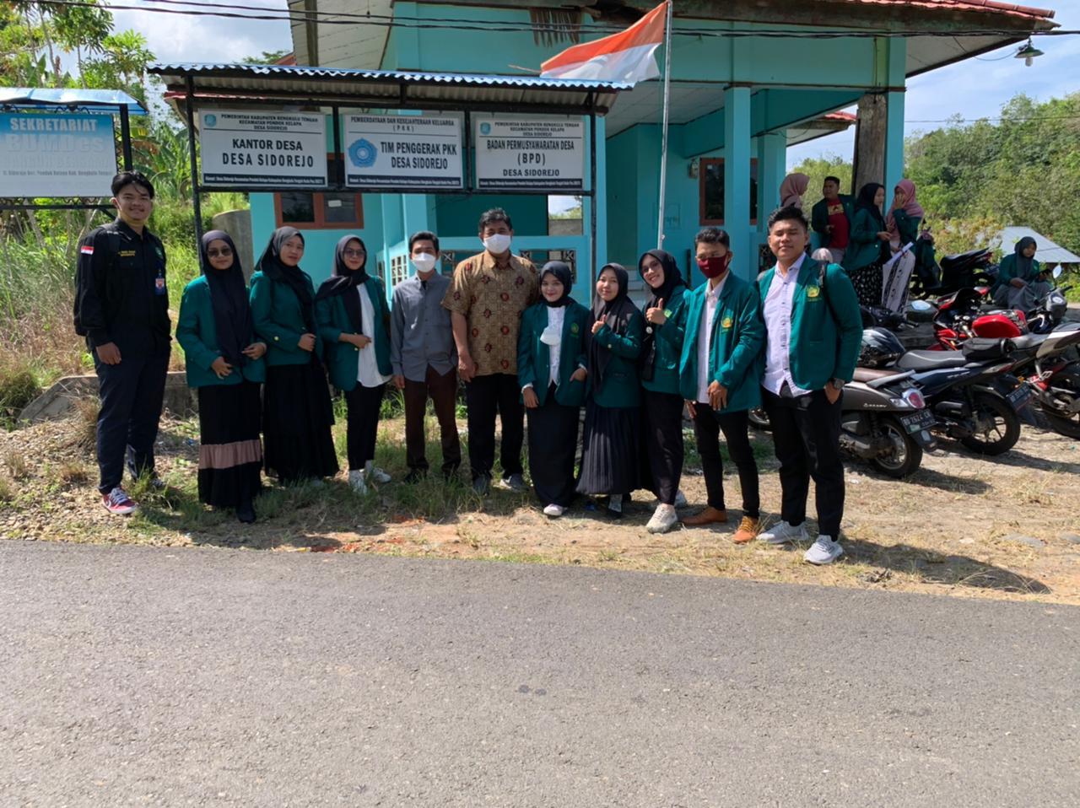

Penyerahan Mahasiswa KKN Kelompok 118 di Desa Sidorejo Dusun III

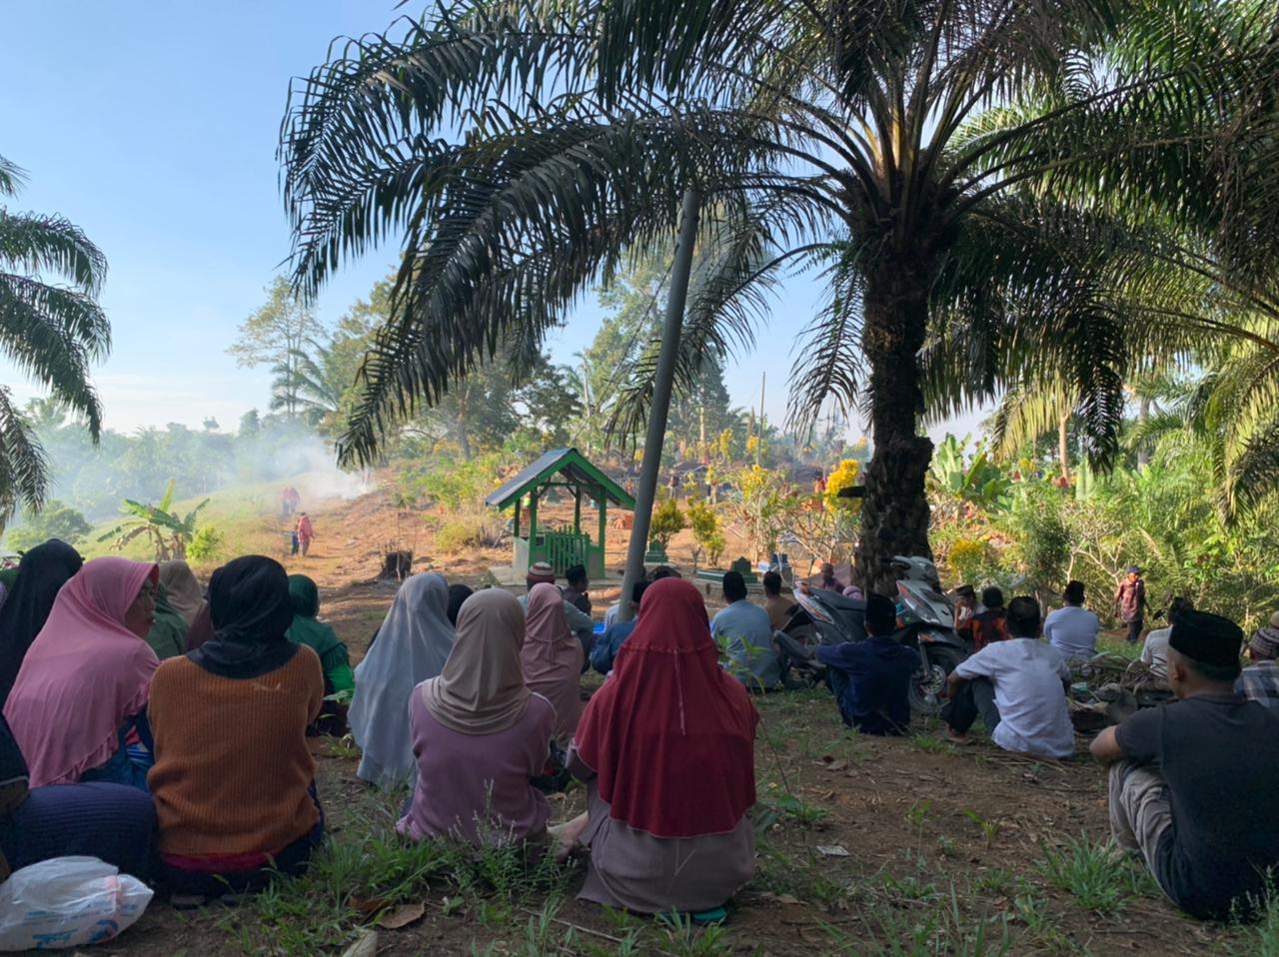

Gotong Royong Pembersihan Makan Dusun III Desa Sidorejo

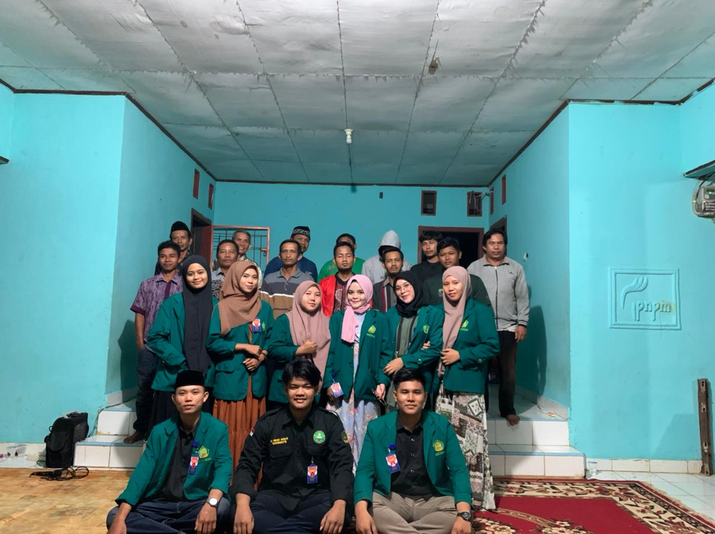

Pemaparan Lokakarya Kelompok 117-120 di Balai Desa Sidorejo

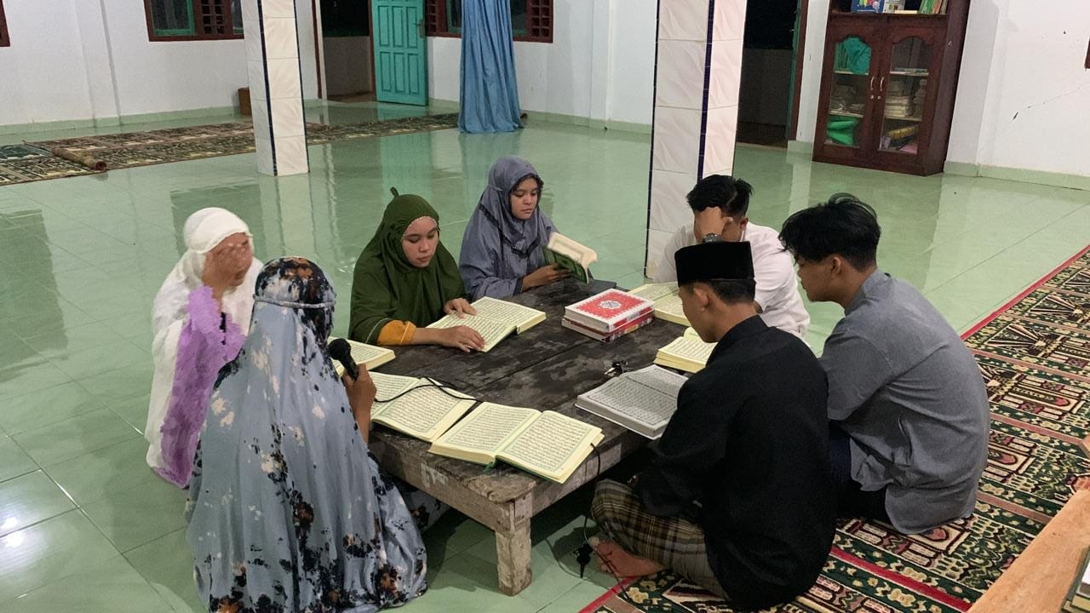

Kegiatan Rutin Tadarus Habis Tarawih di Dusun III Desa Sidorejo

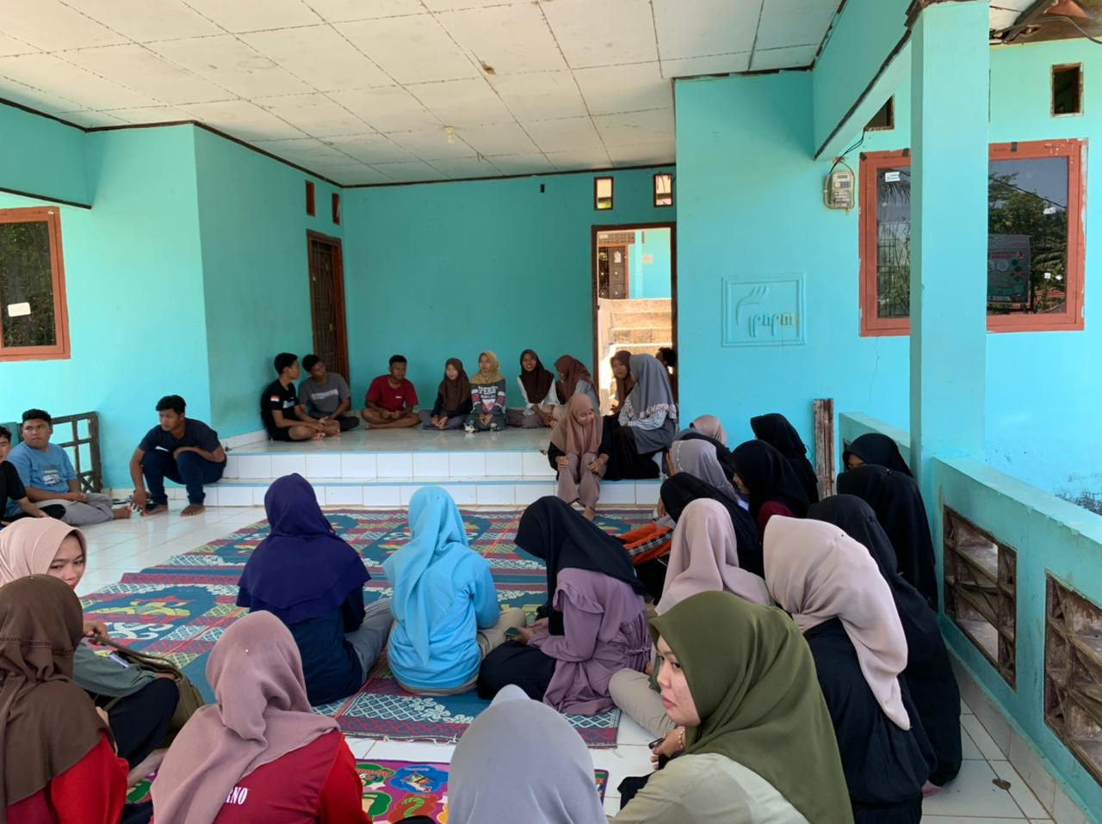

Rapat Dengan Karang Taruna Desa Sidorejo

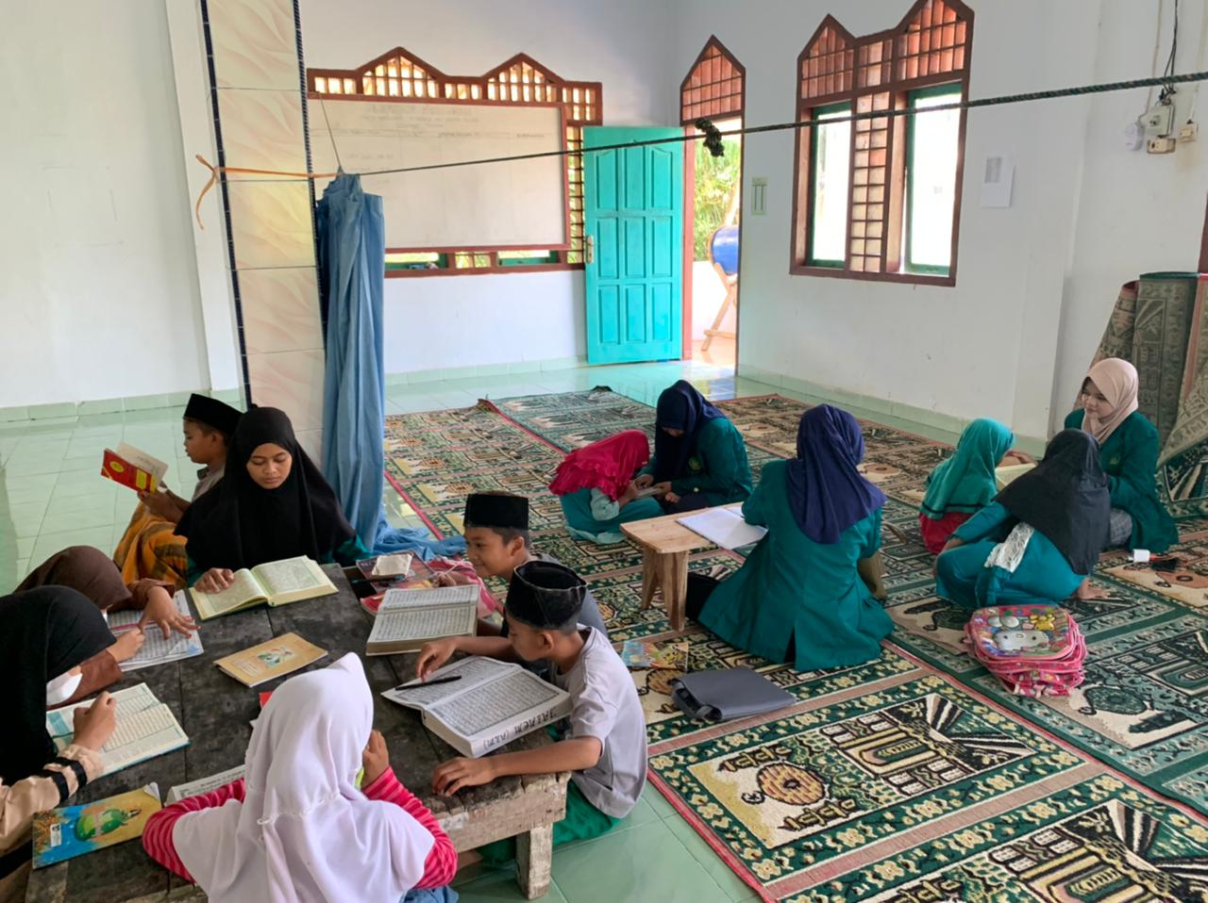

Mengajar Ngaji di Masjid Hudallinas Dusun III Desa Sidorejo

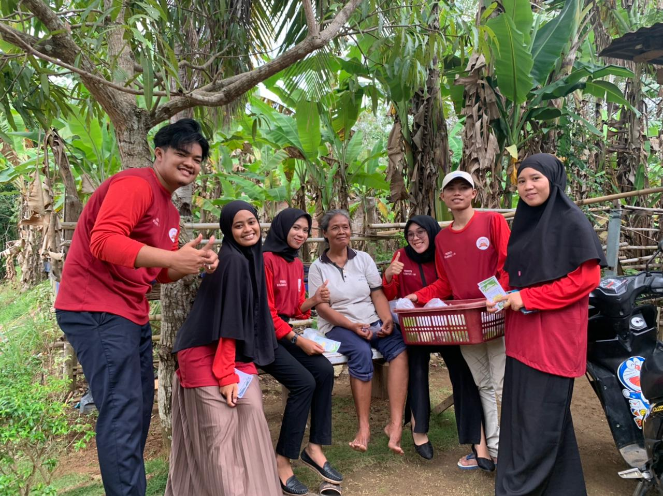

Pembagian Takjil di Dusun III Desa Sidorejo

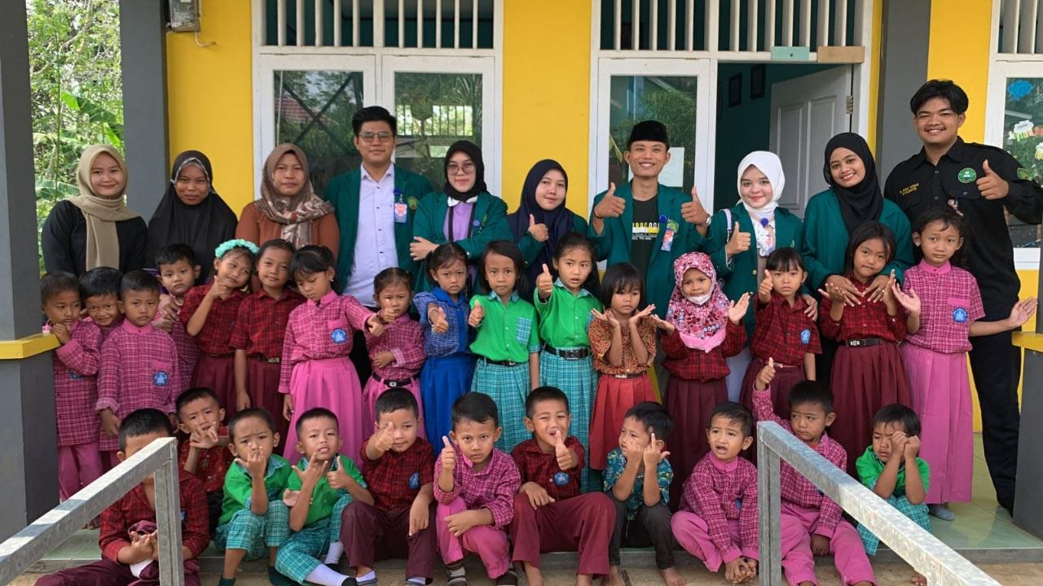

Kunjangan Ke TK Sidorejo

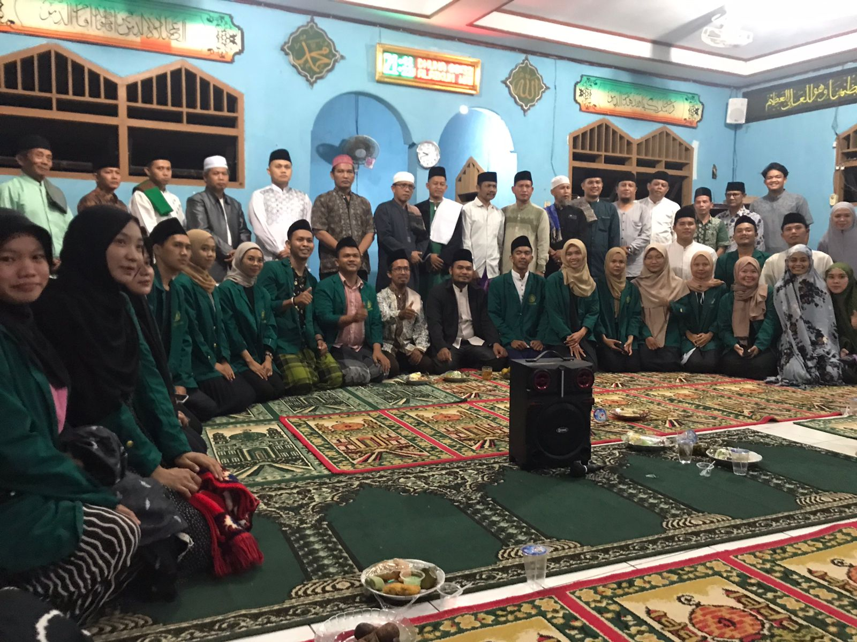

Salfari Ramadhan di Masjid Al-Ikhlas Dusun IV Desa Sidorejo

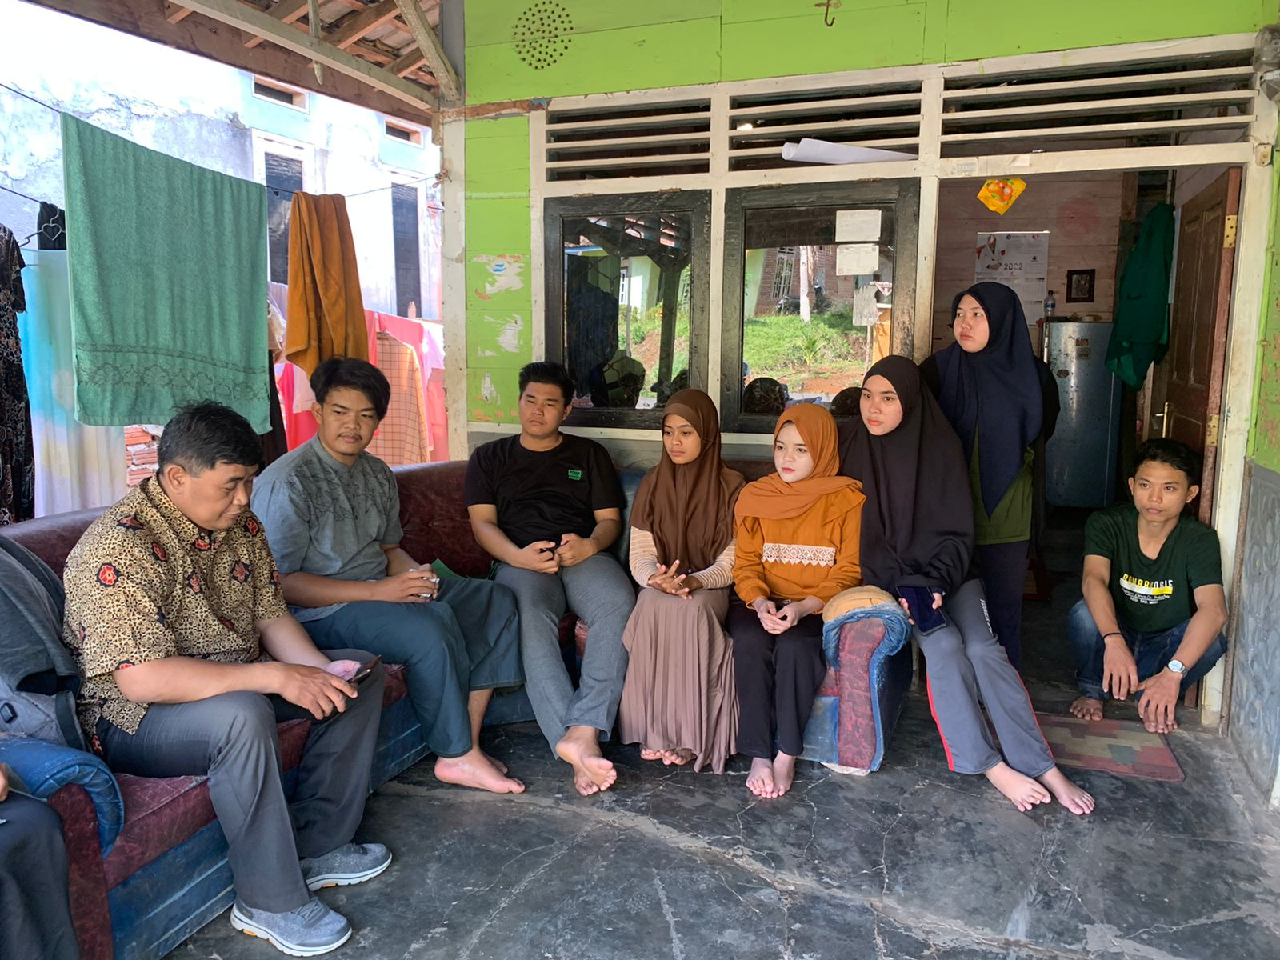

Monitoring DPL

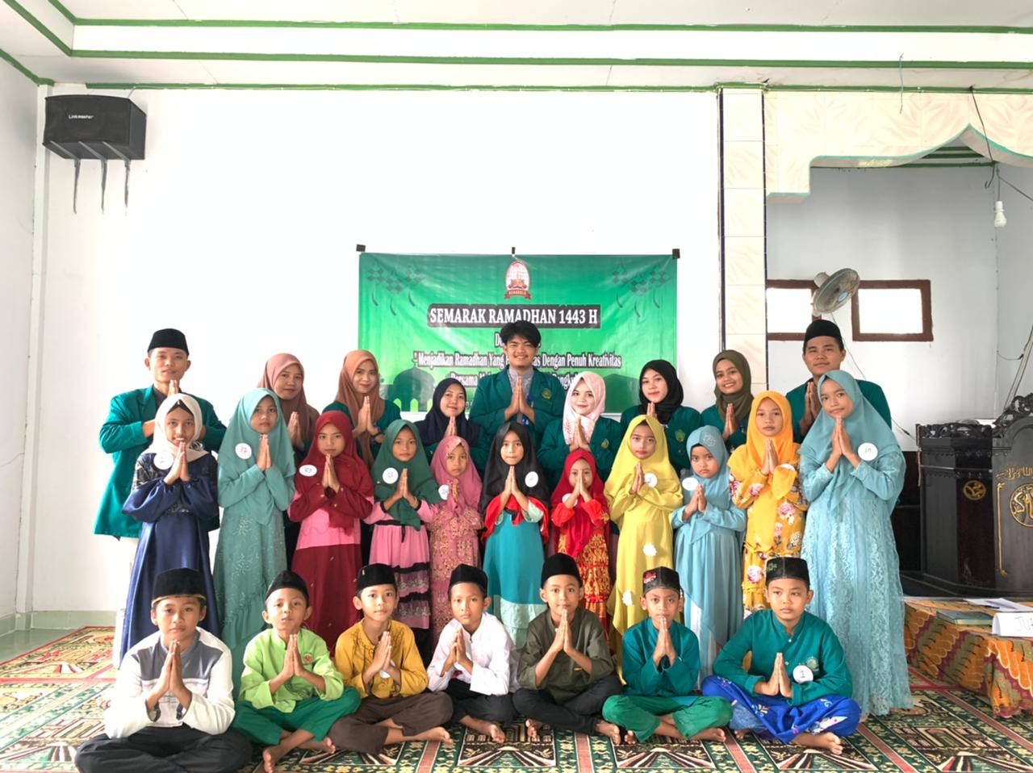

Lomba Semarak Ramadhan di Masjid Hudallinas Desa Sidorejo

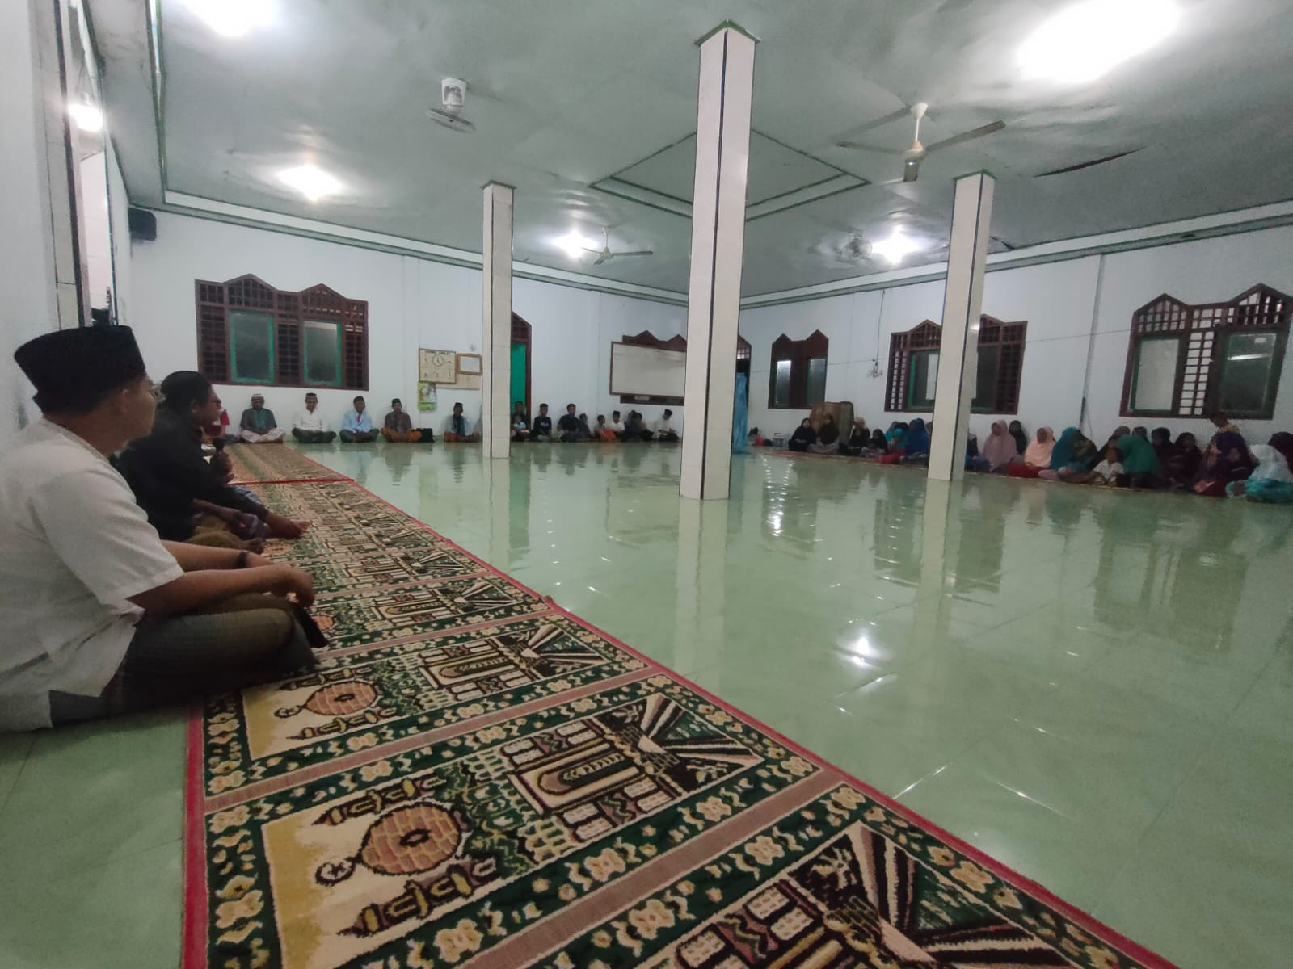

Pengajian Rutin Bulanan Masyarakat Dusun III Desa Sidorejo

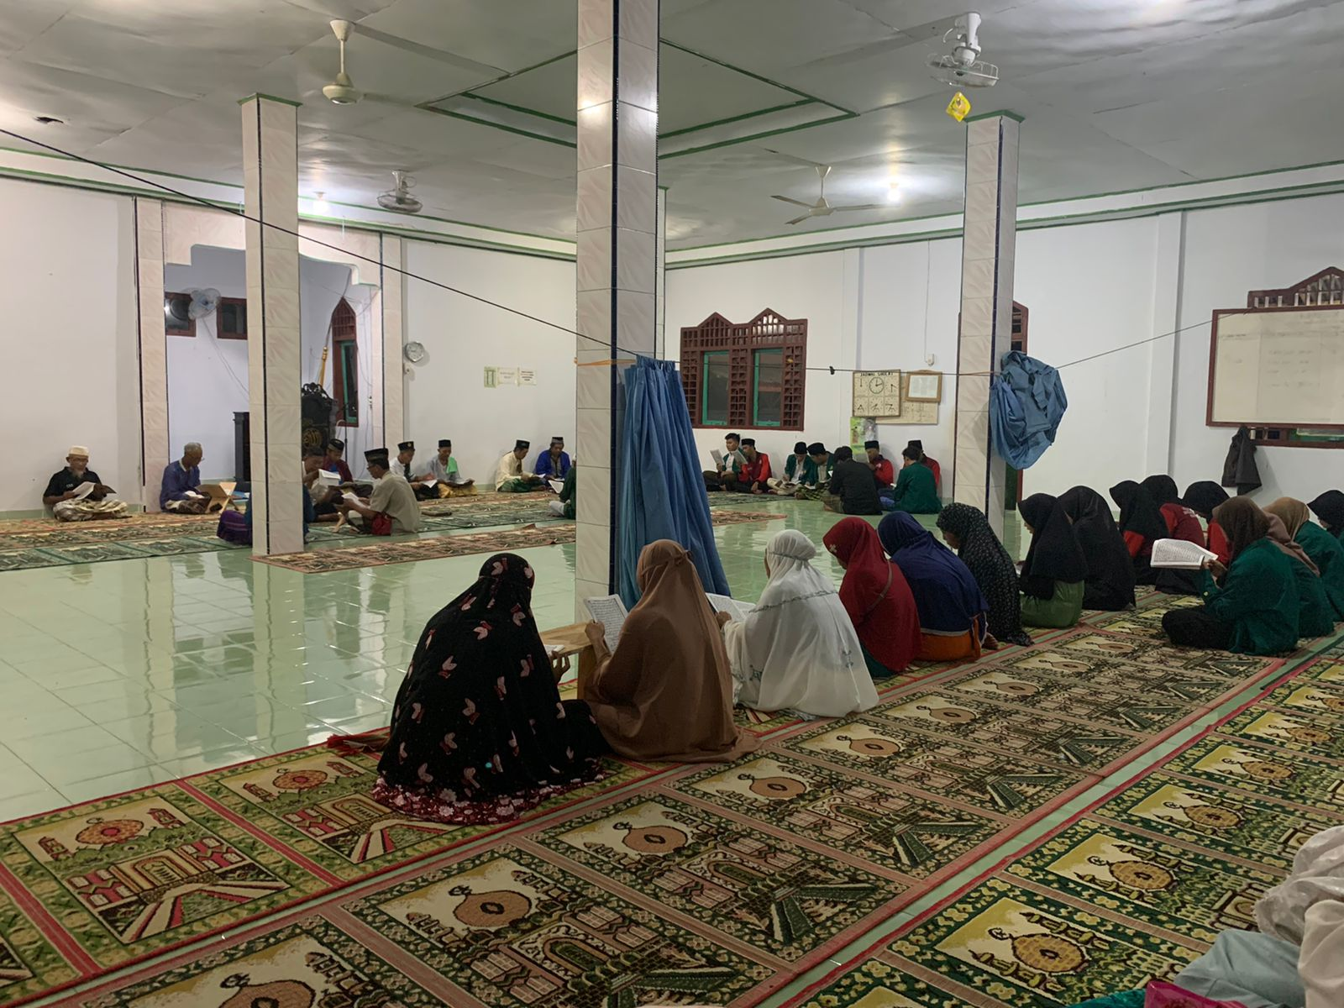

Khataman Tadarus di Masjid Hudallinas Dusun III Desa Sidorejo

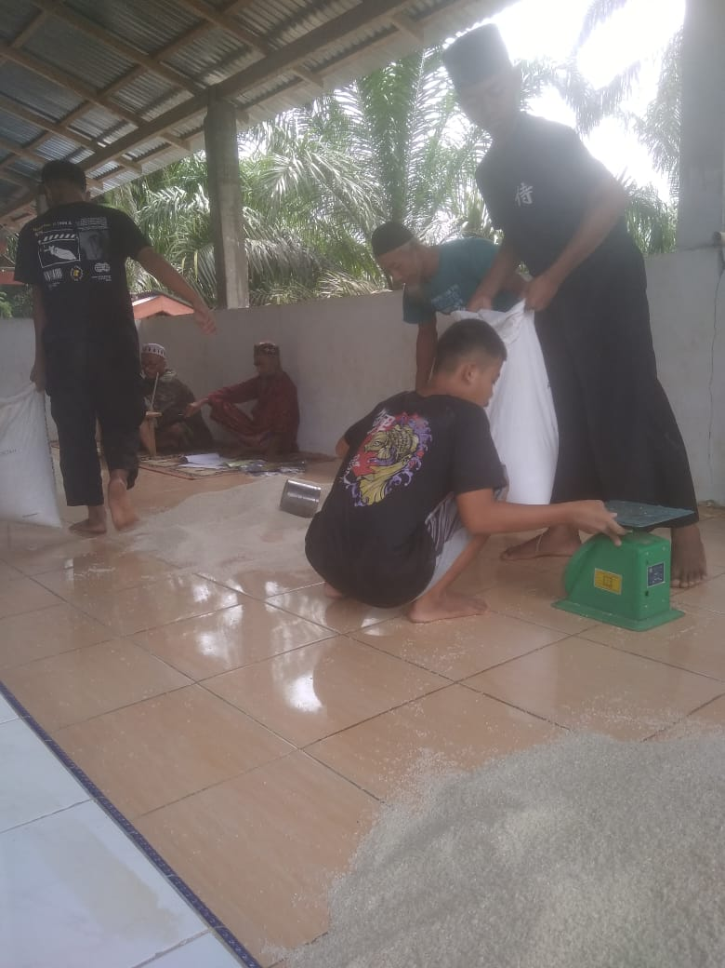

Pembagian Zakat Fitra Dusun III Desa Sidorejo

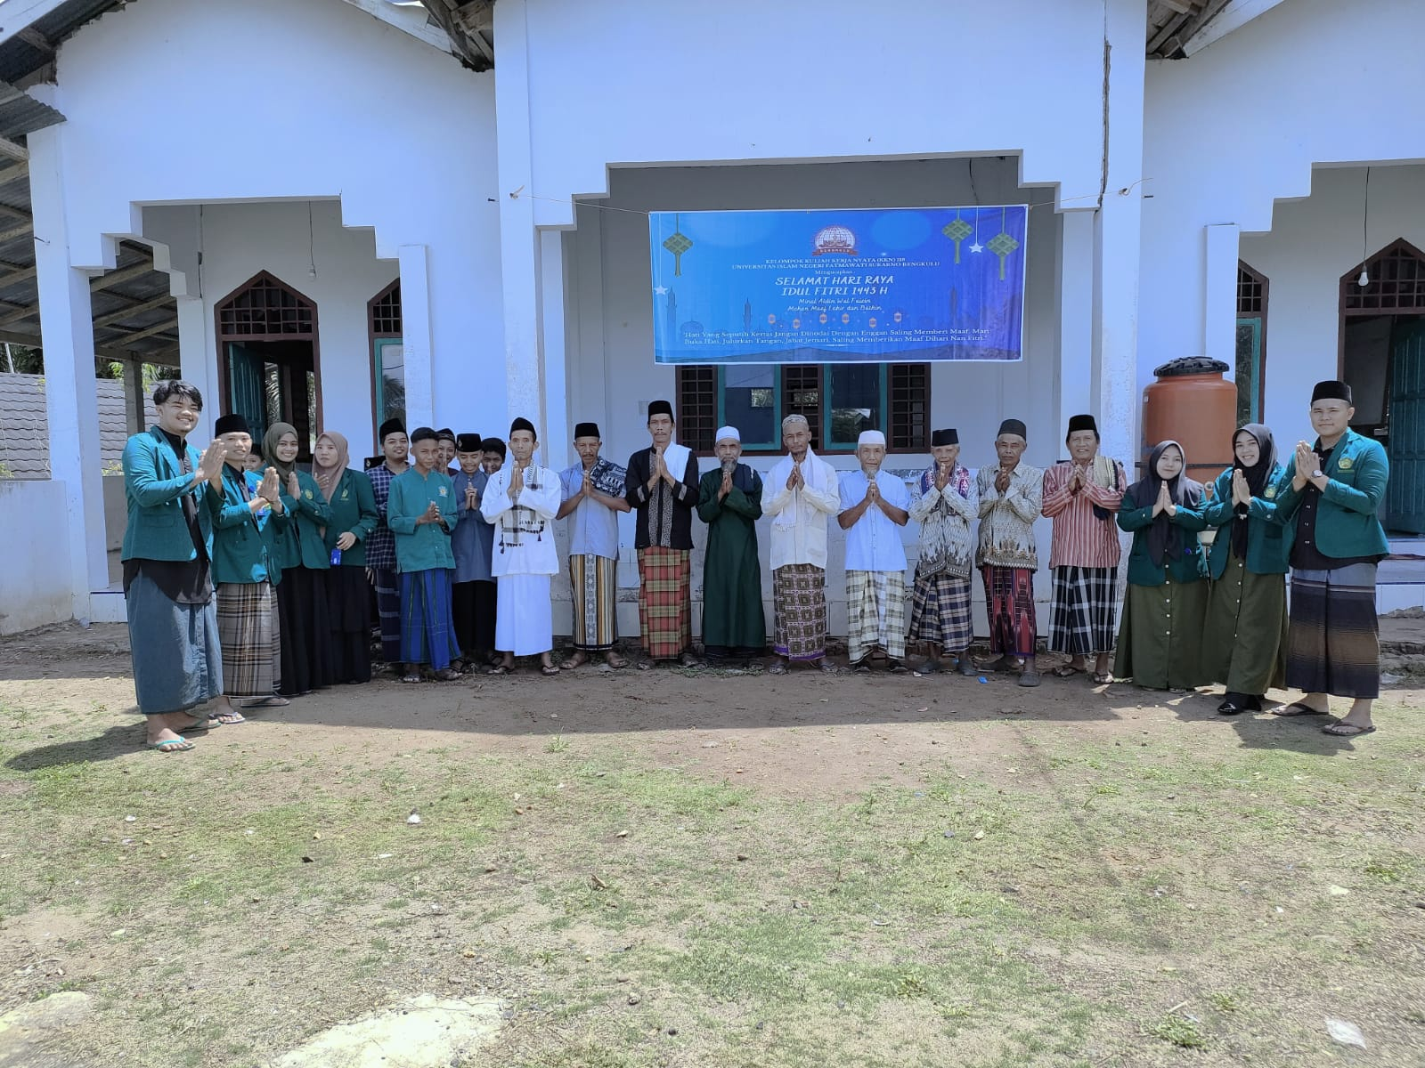

Sholat Idul Fitri di Masjid Hudallinas Dusun III Desa Sidorejo

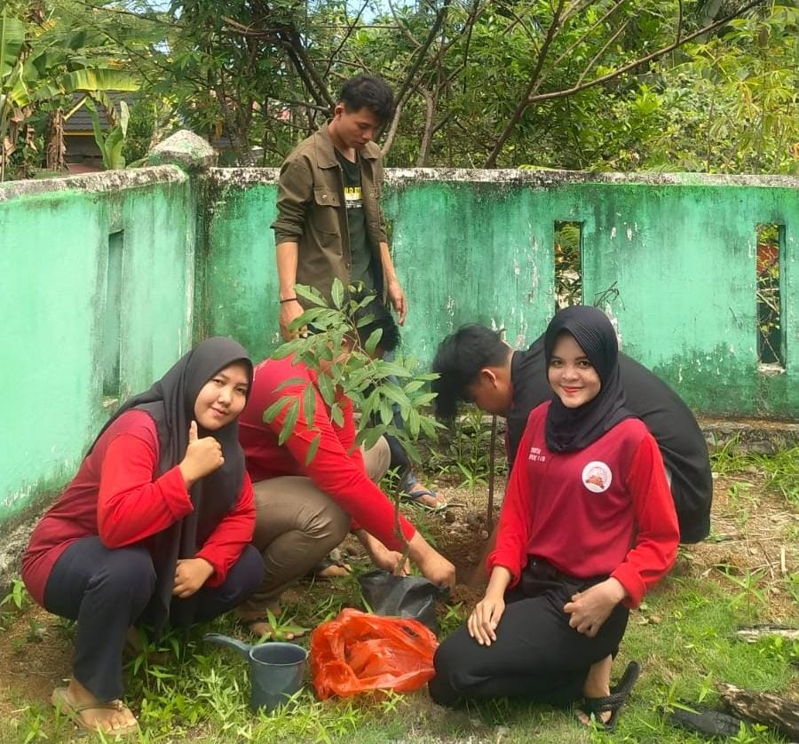

Penanaman Bibit Buah di Masjid Hudallinas Dusun III Desa Sidorejo

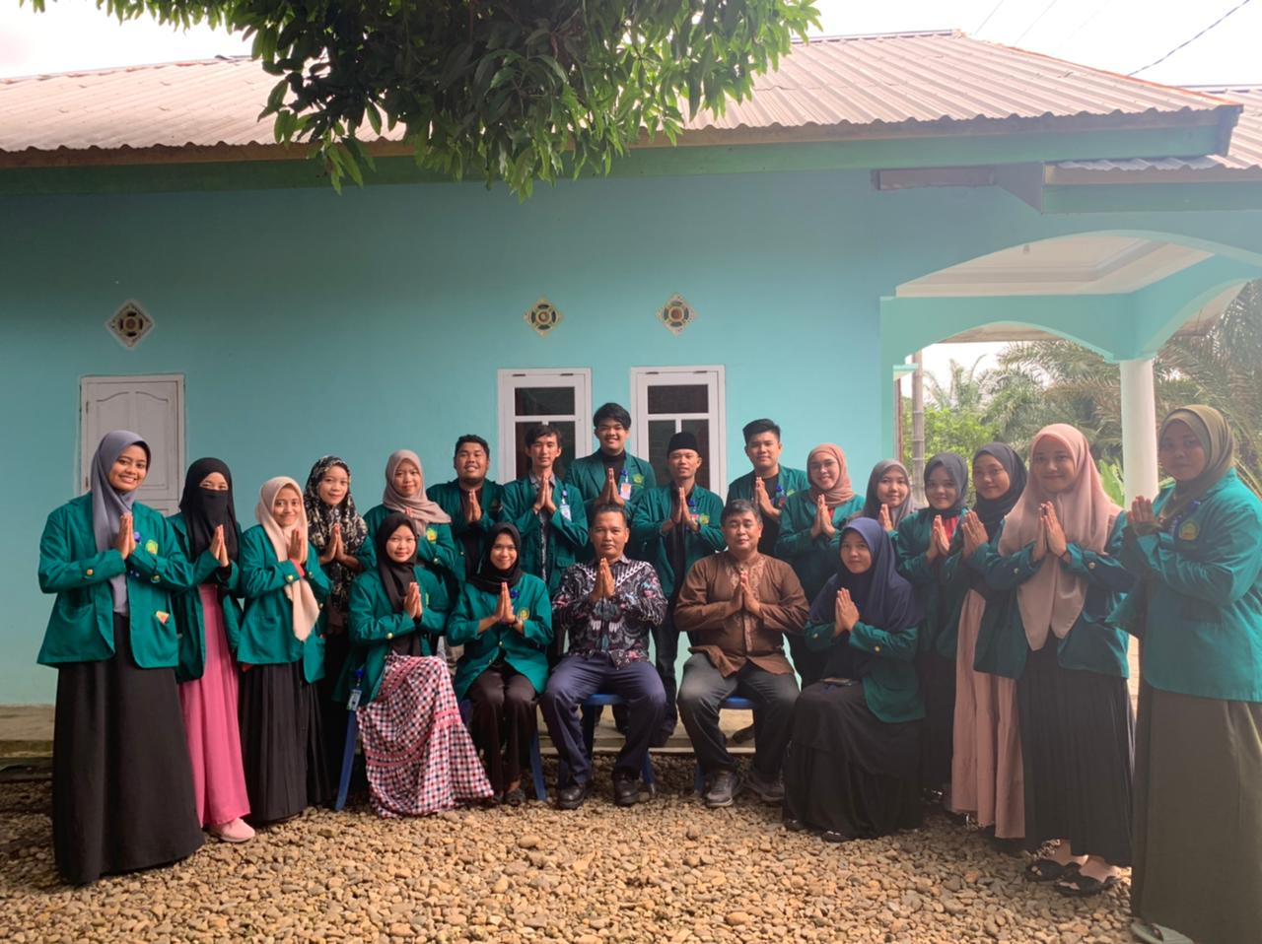

Foto Penarikan Mahasiswa KKN Kelompok 117-120 di Desa Sidorejo